# بخش اول

## توجیه رزولوشن فرکانسی

همانطور که در دستور کار گفته شده است، در حالتی که فرکانس‌های تابع exp را برابر با 5 و 8 در نظر بگیریم، دو قله بر روی 5 و 8 به وضوح قابل مشاهده هستند. اما اگر این مقادیر را 5 و 5.1 در نظر بگیریم، چون تفاوت آن‌ها کمتر از مقدار رزولوشن فرکانس (1 هرتز) است، فقط یک قله با کمی نویز قابل مشاهده است. این مورد در تصویر زیر آورده شده است:

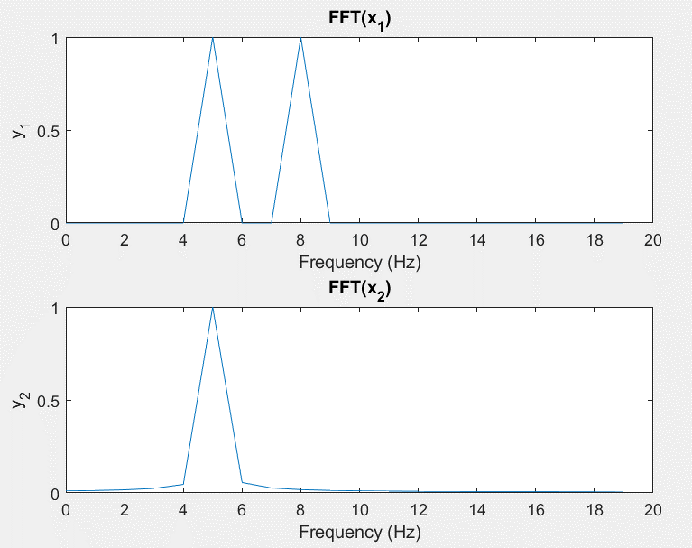

## محاسبه تبدیل فوریه سیگنال

### الف) نمودار سیگنال

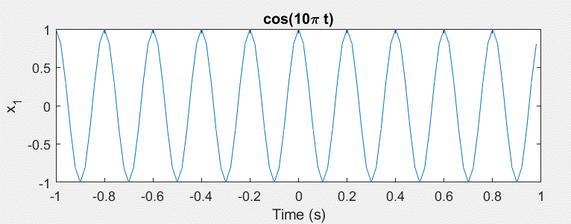

### ب) نمودار اندازه تبدیل فوریه سیگنال

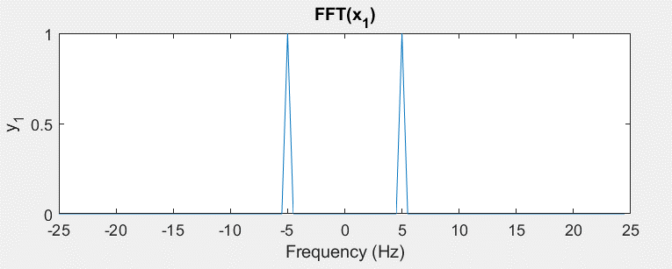

### ج) محاسبه تئوری تبدیل فوریه

می‌دانیم تبدیل فوریه تابع به صورت زیر محاسبه می‌شود.

از طرفی با توجه به اینکه در متلب تبدیل فوریه را normalize می‌کنیم، ضرایب را از پاسخ حذف می‌کنیم. با جایگذاری مقادیر، نتیجه به صورت زیر خواهد بود:

از طرفی نمودارها به جای اینکه بر اساس رسم شده باشند، بر حسب رسم شده‌اند. در نتیجه باید این تغییر متغیر را نیز لحاظ کنیم:

همانطور که مشاهده می‌شود، محاسبات تئوری با مقدار بدست آمده مطابقت دارد.

## محاسبه تبدیل فوریه سیگنال

### الف) نمودار سیگنال

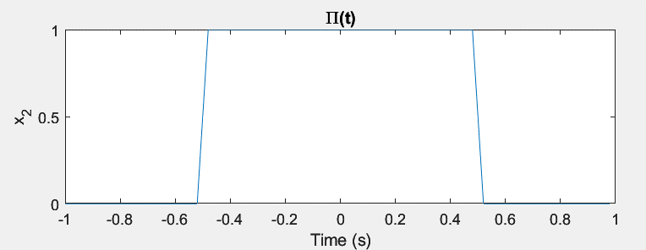

### ب) نمودار اندازه تبدیل فوریه سیگنال

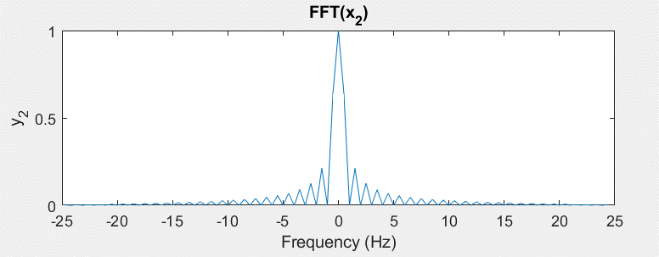

### ج) محاسبه تئوری تبدیل فوریه

تبدیل فوریه تابع به صورت زیر محاسبه می‌شود:

از طرفی باید مبنا را از به تغییر دهیم:

با توجه به اینکه اندازه تبدیل فوریه رسم شده است، تابع مد نظر است. نمودار این تابع در desmos رسم شده و تصویر آن در ادامه آورده شده است. همانطور که مشاهده می‌شود، این نمودار با نمودار رسم شده در متلب مطابقت دارد.

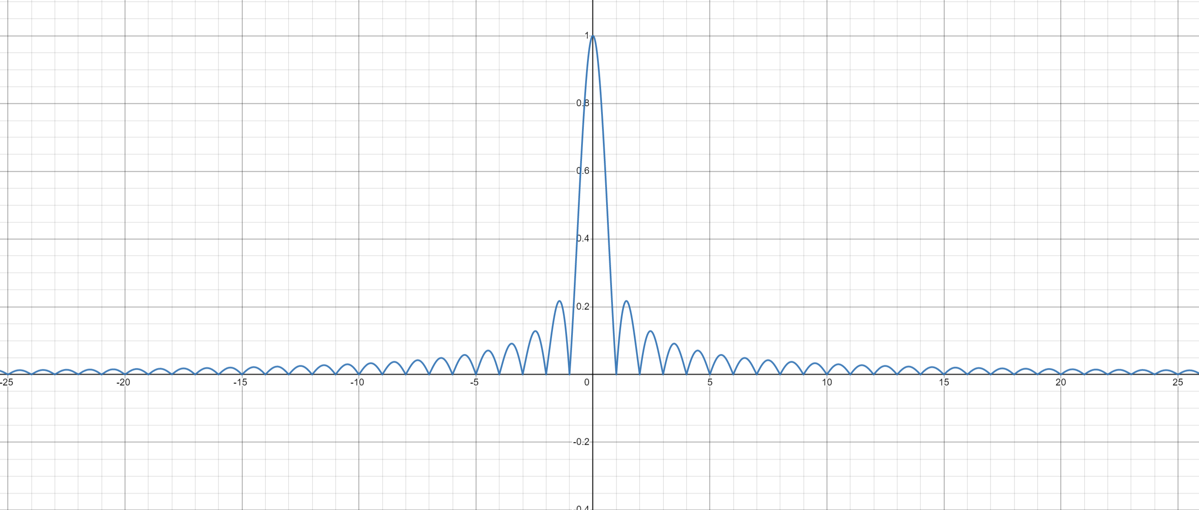

## محاسبه تبدیل فوریه سیگنال

### الف) نمودار سیگنال

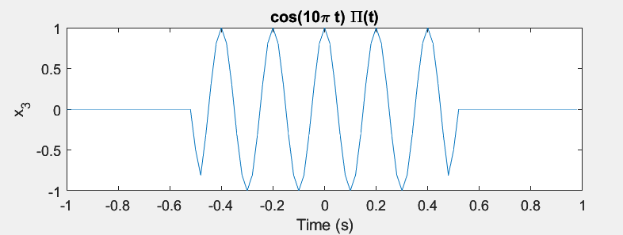

### ب) نمودار اندازه تبدیل فوریه سیگنال

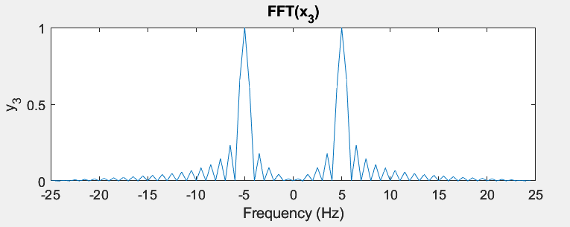

### ج) محاسبه تئوری تبدیل فوریه

نمودار این تابع در desmos نیز رسم شده و در ادامه آورده شده است. همانطور که مشاهده می‌شود، مقدار تئوری بدست آمده با نمودار رسم شده در متلب مطابقت دارد.

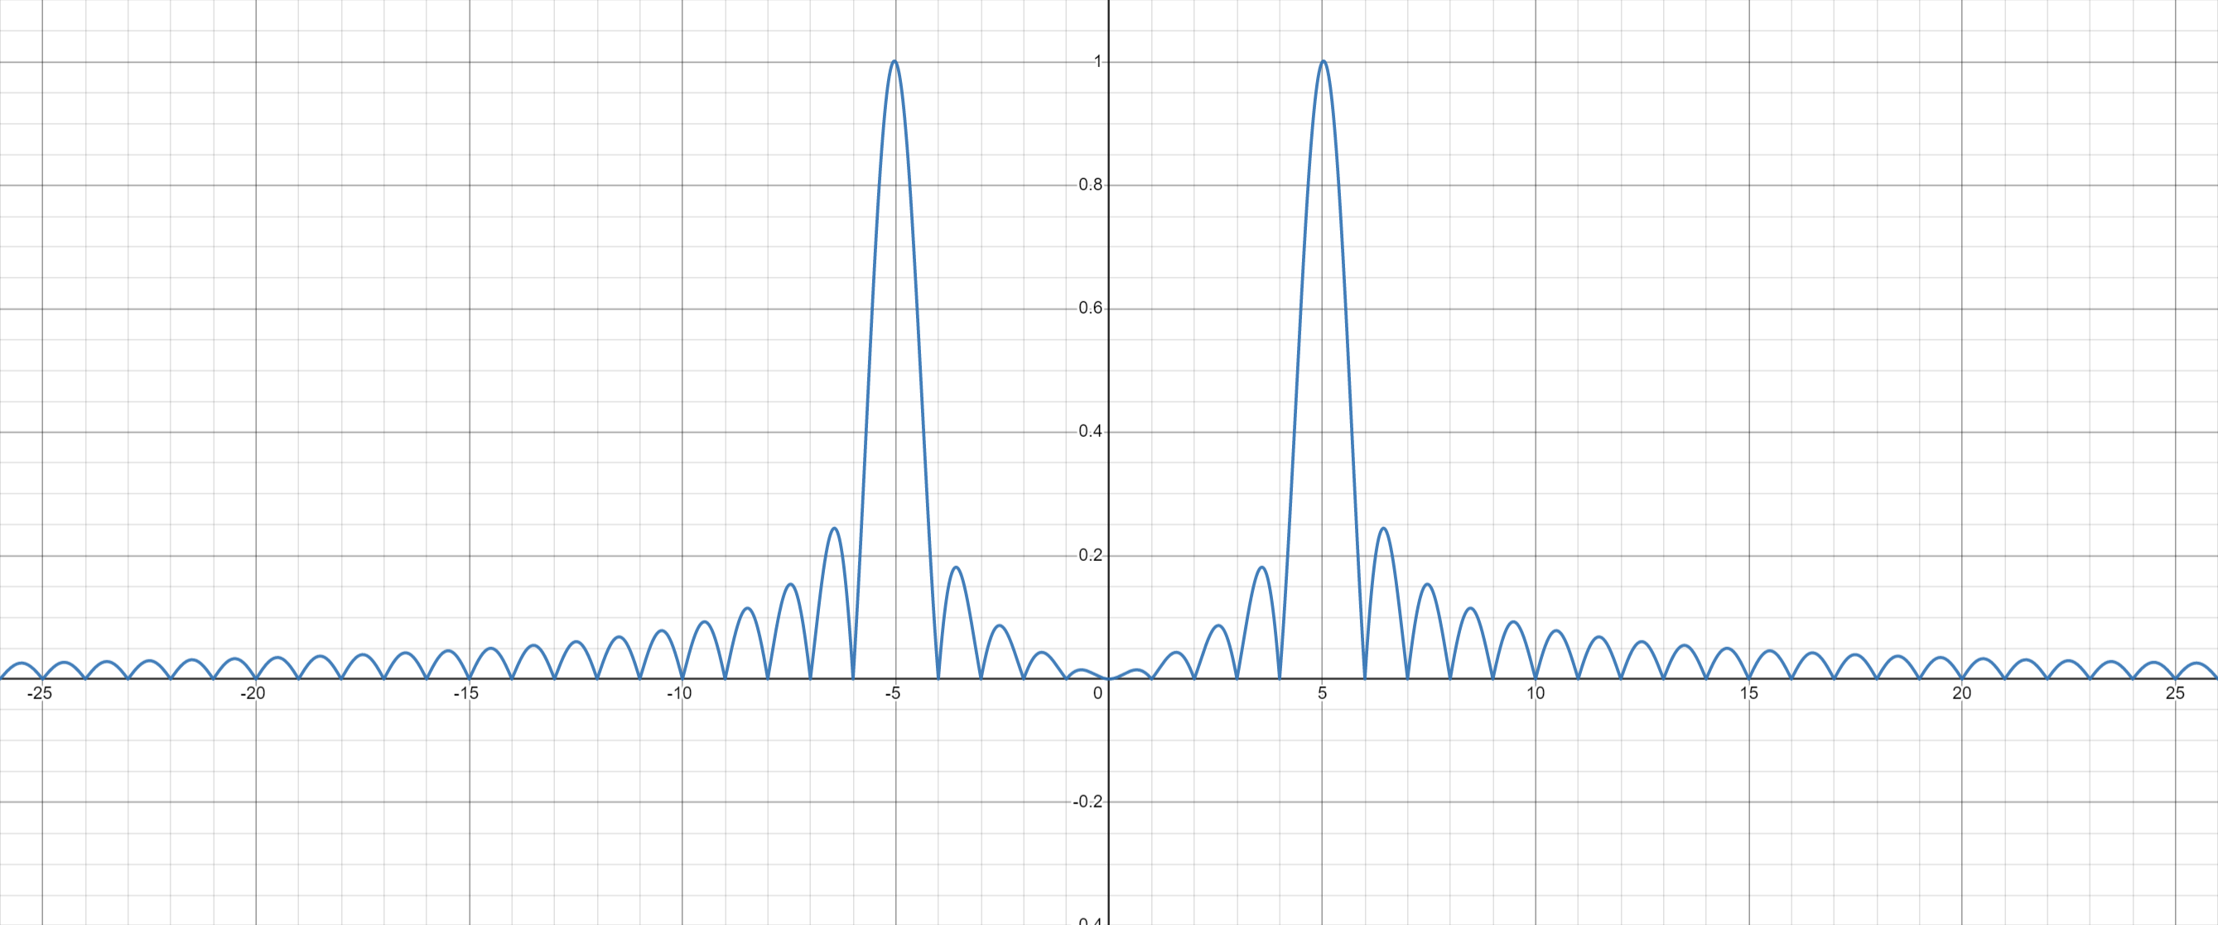

## محاسبه تبدیل فوریه سیگنال

### الف) نمودار اندازه تبدیل فوریه سیگنال

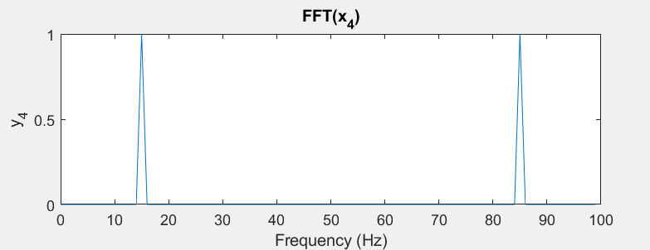

### ب) نمودار فاز تبدیل فوریه سیگنال

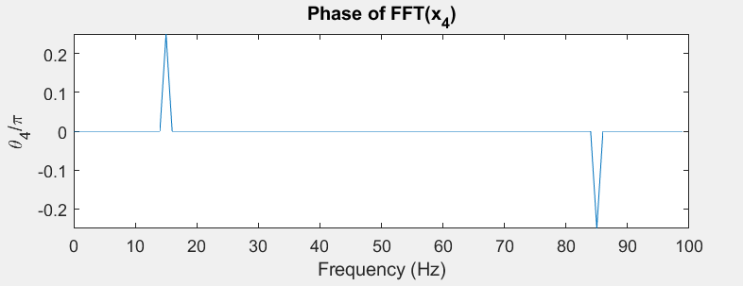

### ج) محاسبه تئوری تبدیل فوریه

ابتدا تبدیل فوریه تابع را محاسبه می‌کنیم:

حال تبدیل فوریه تابع را به صورت زیر بدست می‌آوریم:

حال تغییر متغیر را انجام می‌‎دهیم و با توجه به اینکه باید اندازه تابع را نرمالایز کنیم، ضریب را در نظر نمی‌گیریم:

با توجه به اینکه بازه را قرینه در نظر نگرفتیم و فرکانس را نیز برابر با 100 هرتز در نظر گرفتیم، پاسخ بالا به پاسخ زیر تبدیل می‌شود:

با توجه به اینکه تابع اندازه‌ای برابر با 1 دارد، اندازه تبدیل فوریه برابر با مقدار تابع ضربه در نقطه ضربه است. به همین دلیل است که پس از نرمال‌سازی، در نمودار اندازه تبدیل فوریه یک ضربه در نقطه 15 و یک ضربه در نقطه 85 وجود دارد.

فاز تابع نیز برابر با است و به همین دلیل فاز تبدیل فوریه از رابطه زیر بدست می‌آید:

مقدار فاز نیز در متلب تقسیم بر شده و به همین دلیل در نقطه 15 یک ضربه با اندازه و در نقطه 85 یک ضربه با اندازه داریم.

## محاسبه تبدیل فوریه سیگنال

### الف) نمودار سیگنال

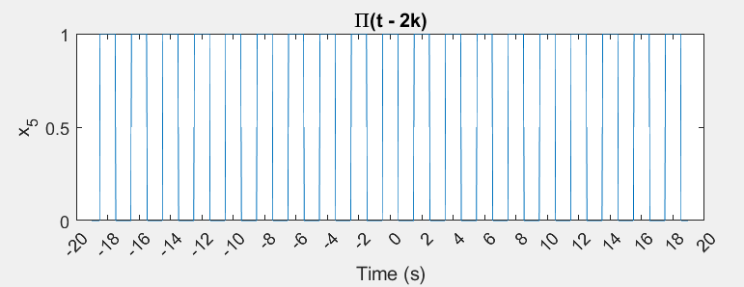

### ب) نمودار اندازه تبدیل فوریه سیگنال

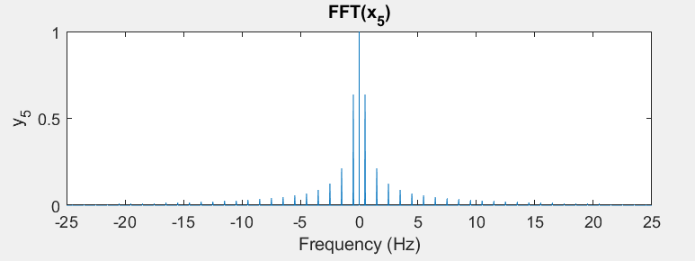

### ج) تبدیل فوریه سیگنال‌های متناوب

پیش از تبدیل فوریه، با استفاده از سری فوریه توانستیم سیگنال‌‌های متناوب را در حوزه فوریه نشان دهیم. در واقع در سری فوریه از تعدادی سیگنال ویژه به فرم استفاده کردیم که نمودار آن فرم گسسته داشت. دلیل استفاده از تبدیل فوریه این است که بتوانیم توابع غیرمتناوب را در حوزه فوریه نشان دهیم که در این صورت از تمامی سیگنال‌های ویژه به فرم استفاده می‌کنیم. حال وقتی می‌توانیم سیگنال‌های متناوب را با فرم خاصی از این سیگنال‌های ویژه نشان دهیم، نیازی به بقیه سیگنال‌های ویژه نخواهیم داشت و در واقع در این توابع، تبدیل فوریه ضریبی از سری فوریه خواهد بود. با توجه به اینکه سری فوریه تابع ، تابع است، تبدیل فوریه آن نیز همین تابع خواهد بود. فواصل ضربه‌ها (دوره تناوب) نیز به ضریب k که در این تابع برابر با 2 است وابسته است. در نتیجه دوره تناوب این قطار برابر با 2 خواهد بود.